Φύλλο εργασίας1

1. Επισκεπτόμαστε τη σελίδα του ΜΙΤ για το App Inventor <http://appinventor.mit.edu/>
2. Κάνουμε κλικ στο Create Apps! στη πάνω δεξιά γωνία της σελίδας.
3. Εισάγουμε τα στοιχεία του λογαριασμού μας στην Google.
4. Στη σελίδα που εμφανίζεται, για να δημιουργήσουμε μια νέα εφαρμογή στο περιβάλλον του App Inventor, κάνουμε κλικ στο μενού Projects>Start new project, όπως φαίνεται στην εικόνα.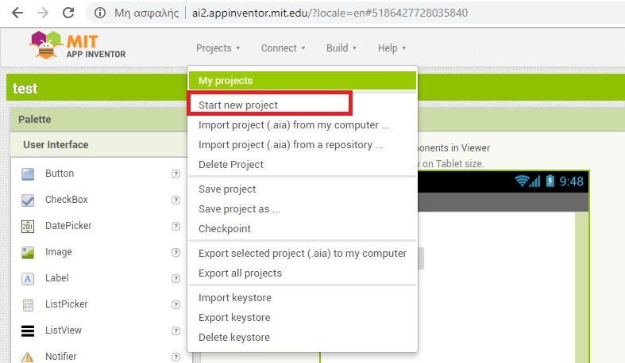
5. Δίνουμε το όνομα cat.
6. Δημιουργούμε ένα button στην εφαρμογή μας σέρνοντας το αντίστοιχο στοιχείο όπως στην εικόνα.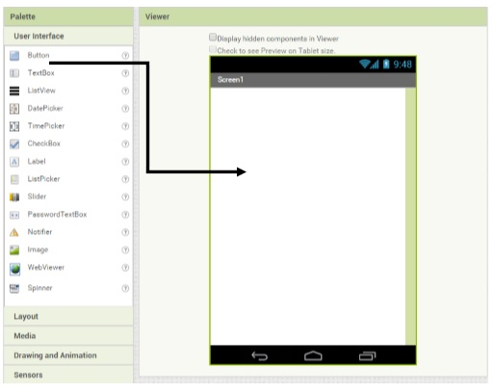

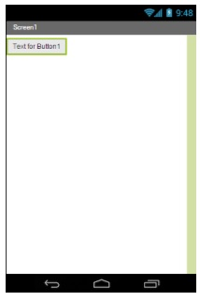

1. Για να δώσουμε στο κουμπί την εικόνα της γάτας , από το μενού με τις ιδιότητες επιλέγουμε την ιδιότητα Image και Upload File και επιλέγουμε το αρχείο kitty.png από τον φάκελό μας και πατάμε ok. , όπως στην εικόνα.

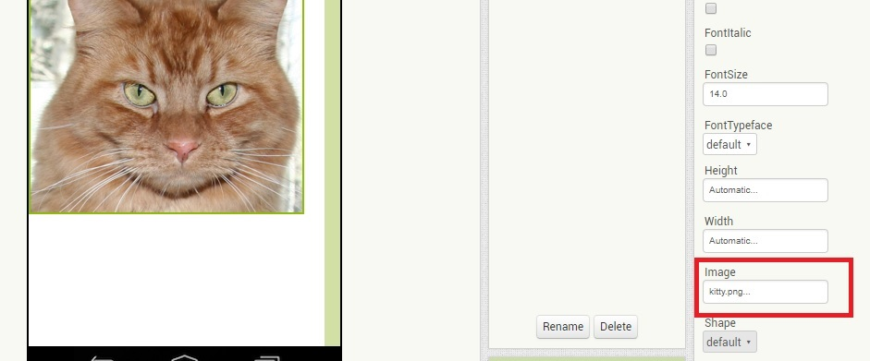

1. Αλλάζουμε την ιδιότητα text ώστε να μην υπάρχει κείμενο πάνω στην εικόνα. Αντικαθιστούμε το Text for Button1 με κενό.
2. Δημιουργούμε ένα στοιχείο ήχου στην εφαρμογή μας σέρνοντας το στοιχείο sound από την καρτέλα media όπως στην εικόνα.

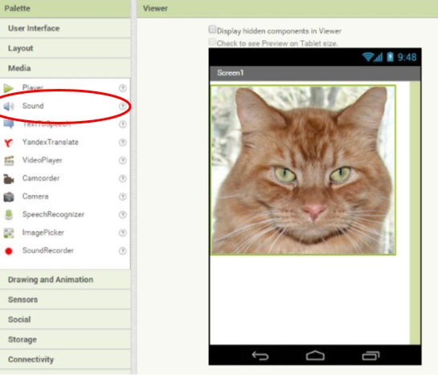

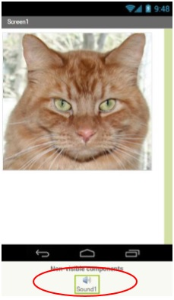

1. Από τις ιδιότητες επιλέγουμε το αρχείο ήχου meow.mp3
2. Αφού σχεδιάσαμε την οθόνη της εφαρμογής μας πρέπει πλέον να προγραμματίσουμε τις ενέργειες που θα εκτελούνται. Για να προγραμματίσουμε μεταφερόμαστε στην περιοχή blocks.

blocks.jpg

1. Από την περιοχή Blocks κάνουμε κλικ στο Button1 και εμφανίζονται όλες οι δυνατές ενέργειες που αντιστοιχούν στο Button1

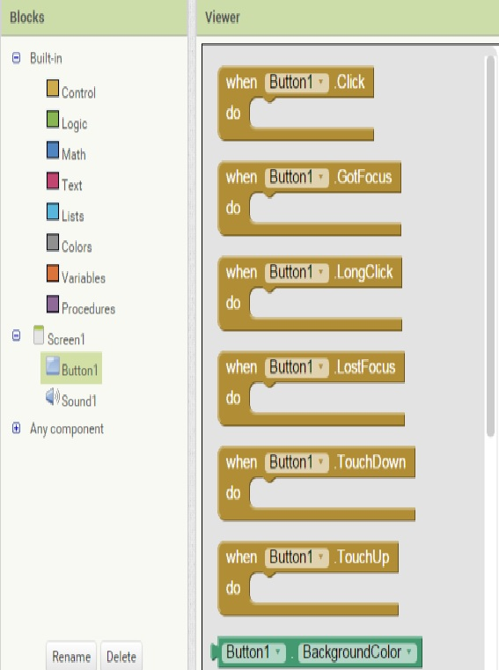

1. Επιλέγουμε την εντολή

button-click.jpg

1. Στη συνέχεια από την περιοχή Blocks κάνουμε κλικ στο Sound1 και εμφανίζονται όλες οι δυνατές ενέργειες που αντιστοιχούν στο Sound1
2. Επιλέγουμε την εντολή

sound.jpg

και την ενσωματώνουμε στην When Button1.Click

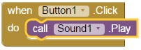

1. Επιλέγουμε την εντολή

sound-vibrate.jpg

και την ενσωματώνουμε στην When Button1.Click

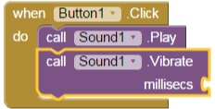

1. Από την περιοχή blocks κάνουμε κλικ στην built-in επιλογή math και διαλέγουμε το block με τιμή 0

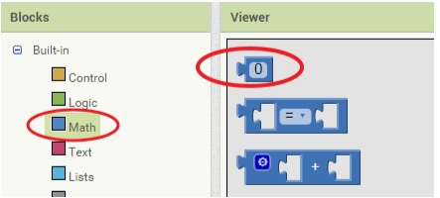

1. Αφού το ενσωματώσουμε στην When Button1.Click δίνουμε τιμή 500

Συγχαρητήρια μόλις ολοκληρώθηκε η πρώτη σας εφαρμογή στο appInventor!!!